ГБОУ «Специальная (коррекционная)школа-интернат 8 вида»г.Кашин Тверская область

Социально-патриотический проект
«Никто не забыт и ничто не забыто»
посвященный 73-летию Победы в Великой Отечественной войне
1941-1945 годов

Над проектом работали:
Гусева Елена Евгеньевна
– классный руководитель 4 класса
обучающиеся 4 класса

Содержание

Введение………………………………………………………………….3
Подготовительный этап…………………………………………………5
Основной этап …………………………………………………………..6
Заключительный этап ………………………………………………….7
Список литературы………………………………………………………8
«Книга Памяти»…………………………………………………………9-26

Введение
Актуальность проблемы
В 2018 году вся страна отмечает 73-летие Великой Победы, что позволяет по-новому обратиться к истокам и истории гражданско-патриотического воспитания на примерах истинного мужества, глубокой любви к Родине. Многовековая история нашего народа свидетельствует, что без патриотизма немыслимо создать сильную державу, невозможно привить людям понимание их гражданского долга и уважения к закону.
В период смены общественных формаций нарушается преемственность поколений в воспитании детей, и прежде всего в сфере передачи нравственного опыта, главных жизненных установок. И наши школьники не испытывают чувства гордости за свою Родину, за героев победителей в Великой Отечественной войне. В преддверии празднования Дня Победы с детьми провели блиц опрос по выявлению знаний и представлений о ВОВ, который показал, что дети имеют очень скудные знания о героях Великой Отечественной войны. Не имеют представления о причинах возникновения праздника. Таким образом, было принято решение разработать и реализовать проект : « Никто не забыт и ничто не забыто»

1.Проект: « Никто не забыт и ничто не забыто»
Сроки реализации проекта: март-май 2018год
2.Учитель-консультант: Гусева Елена Евгеньевна
учитель начальных классов
3.Учебный предмет, в рамках которого проводится работа: внеурочная деятельность.
4.Участники проекта: обучающиеся 3 класса
5. Тип проекта по доминирующей деятельности обучающихся: по методу- информационно- исследовательский; по содержанию- «Ребенок- общество»; детско- взрослый; фронтальный; краткосрочный.
Цель проекта:
Формирование духовно-нравственных качеств личности учащихся; сохранение преемственности поколений; развитие навыков проектно - исследовательской деятельности.
Задачи:
Расширить знания учащихся о Великой Отечественной войне;
Оформить страницы "Книги памяти" о жизни и подвигах кашинских партизан;
Рассказать о них на классном часе "Мы помним, гордимся, благодарим".

Ожидаемые результаты
приобретение навыков поисково-исследовательской работы;
расширение знаний о Великой Отечественной войне;
сохранение памяти о суровых годах жизни своих предков;
удовлетворенность от общения с родителями, родственниками, одноклассниками.
Основу гипотезы исследования составило предположение о том, что в результате изучения истории ВОВ на конкретных примерах, будет способствовать формированию чувства патриотизма, уважения к героическому прошлому нашей Родины
В ходе исследования были использованы методы:
– анализ литературы, моделирование общей гипотезы исследования и проектирование результатов и процессов их достижения на различных этапах поисковой работы;
опросно-диагностические методы (анкетирование, беседы), творческие работы, наблюдения,
Этапы работы над проектом:

1. Подготовительный этап

-Чтение книг о Великой Отечественной войне, их иллюстрирование
- Эвристические познавательные беседы: «О Великой Отечественной войне», «День Победы», «Женщины и дети на войне», «Сталинградсая блокада».
- Рассматривание фотографий «Дети- герои Великой Отечественной войны, «Могила Неизвестного солдата», «Фотохроника военных дней. »
-Песни военных лет.
-Cбор информации о жизни и подвигах кашинских партизан в годы войны:
-Оформление страниц памяти
-Классный час "Мы помним, гордимся, благодарим"
2. Основной этап

Сначала учащиеся в школьной библиотеке нашли книги о Великой Отечественной войне, начали читать и делиться друг с другом своими впечатлениями, организовали выставку рисунков-иллюстраций к книгам.

Затем на классном часе, ребята разбились на группы. Каждая группа обсудила и выбрала о ком они будут собирать информацию (Сима Королькова, Нина Барсукова, Шура Петрова). В школьной библиотеке оказалось очень мало нужной литературы. Поэтому мы решили обратится в Центральную библиотеку г.Кашина.
.

Много времени заняло у ребят на оформление своей странички. Трудно было найти старые фотографии. Некоторые решили написать о девушке-партизанке в виде сочинения, другие - в виде заметки. Несколько раз возвращались к составленному тексту, советовались с родителями, учителем, уточняли некоторые моменты, редактировали. Каждому хотелось написать интересней. Большую помощь в оформлении работы на компьютере оказала учитель Щукина Ольга Васильевна и ее ученики 9 класса.

3. Заключительный этап
Как и планировали, 16 мая прошел классный час "Мы помним, гордимся, благодарим", на котором подвели итоги работы над проектом. Каждая группа обучающихся представила свою работу. Ребята рассказали о подвигах, которые совершили Сима Королькова, Нина Барсукова,. Шура Петрова.
Практическое применение, полезность выполненной работы
Созданную "Книгу памяти" можно использовать на уроках окружающего мира, истории, во внеклассных мероприятиях. Учащиеся должны помнить, как тяжело досталась Победа, и кому мы обязаны сегодня мирным небом над головой.
В результате работы над проектом школьники достигли следующих результатов:
- сохранили память о тех, кто воевал на фронтах Великой Отечественной войны 1941-1945гг и добывал Победу в тылу;
- появился интерес к изучению истории Российского государства на примерах участия родственников в войне;
- возникло чувство уважения к ветеранам войны и труда;
- приобрели навыки поисково-исследовательской работы;
- получили удовольствие от общения со всеми участниками проекта.

Использованная литература:

Ветохина А. Я. «Нравственно-патриотическое воспитание детей дошкольного возраста. Планирование и конспекты занятий. Методическое пособие для педагогов».

Е. Т. Чусовлянкина «От ступеньки дома до крыши вселенной- программа дополнительного образования патриотического воспитания старших дошкольников».

«Книга Памяти».
Есть в Кашине улицы названы именами молодых девушек: Симы Корольковой, Нины Барсуковой. Шуры Петровой. Что такого совершили эти девушки, вчерашние школьницы, что их именами назвали улицы города?

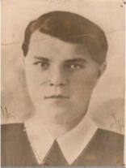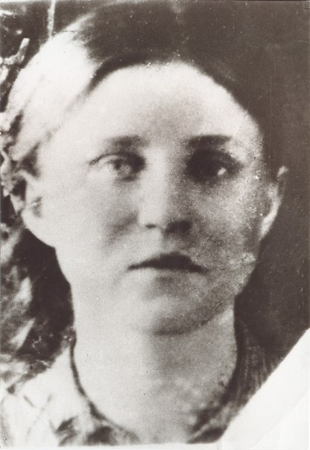
Шура Петрова
Сима Королькова
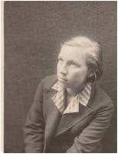Нина Барсукова
Партизанское движение
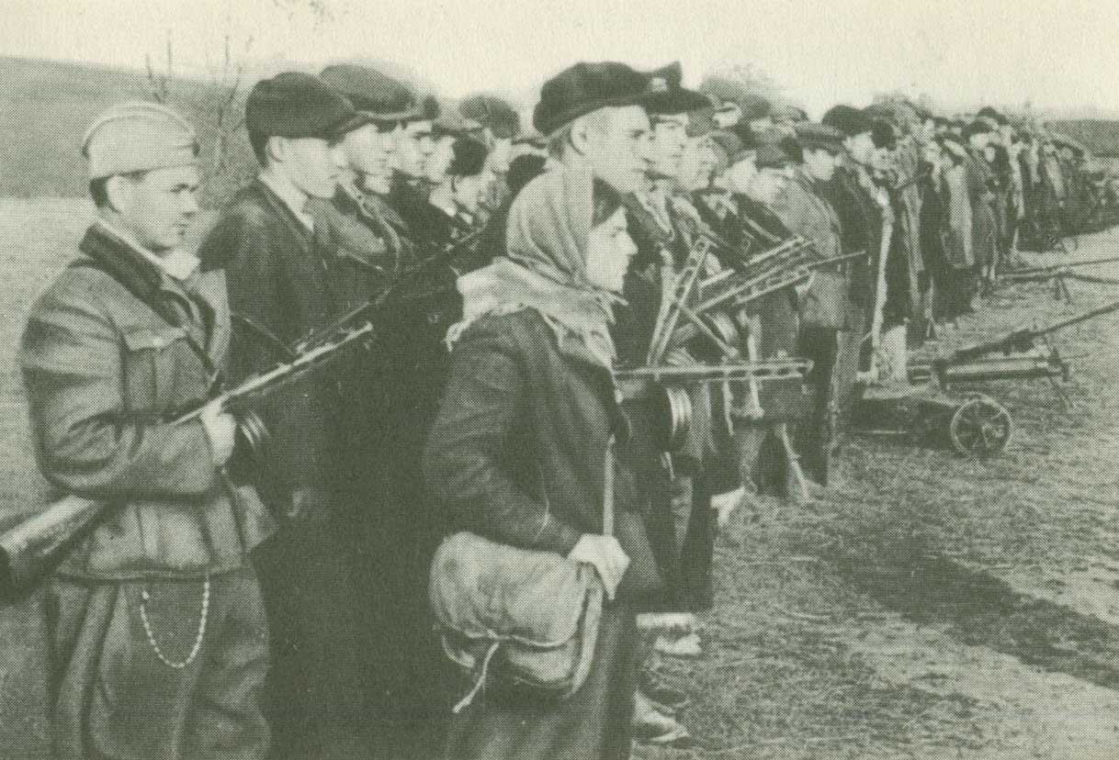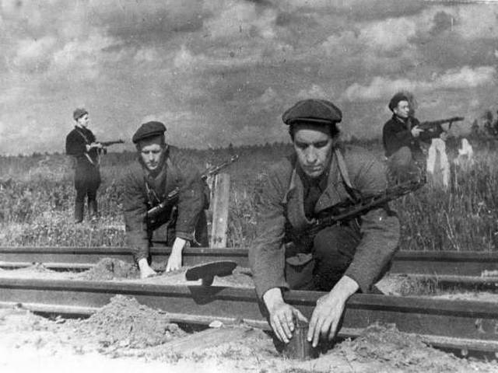
В то время, когда Красная Армия сражалась на фронте, в тылу врага, на оккупированной территории сражались партизаны и подпольщики.
К осени 1941 года почти на всей захваченной территории развернулась партизанская борьба и она превращалась в массовую всенародную борьбу. Партизанским движением были охвачены Белоруссия, Украина, Крым, Северный Кавказ, центральные и северо-западные районы РСФСР.
Партизанская война велась и в нашей Калининской области. Союзниками партизан стали непроходимые вековые леса, глубокие реки, болота. Этот «Зеленый бастион» против врага был настоящим вторым фронтом, против которого фашисты и полицаи оказались бессильными
На I этапе основной целью партизан было снизить обороноспособность вражеских войск, отвлечь возможно большие силы противника для охраны своего тыла.
На этом этапе партизанские формирования решали такие наиболее типичные задачи:
- вели разведку;
- дезорганизовывали работу тыла противника;
- уничтожали живую силу, боевую технику;
- срывали оборонительные работы;
- минировали пути сообщения и другие важные объекты врага;

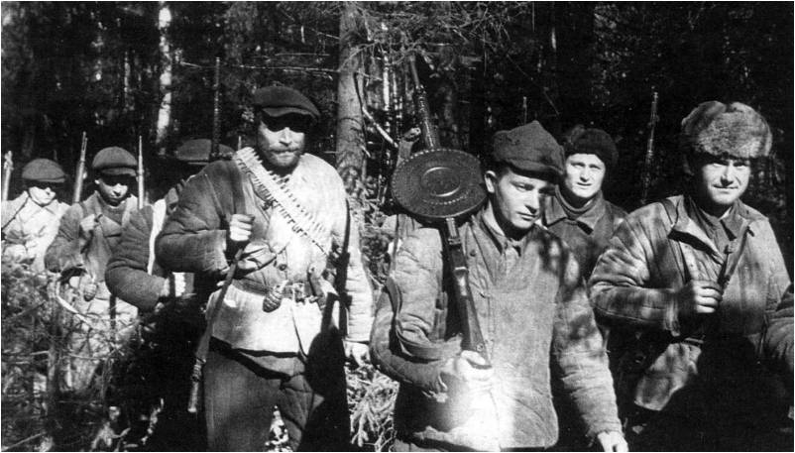

На территории области в
1941–44 годах сражались 23 партизанские бригады и свыше 100 отрядов
(около 14 тысяч бойцов);
за время боев партизаны области уничтожили свыше
62 тысяч гитлеровцев, подорвали 687 военных эшелонов врага,
1112 железнодорожных и шоссейных мостов,
2820 автомашин, 111 складов боеприпасов и вооружения, подбили 38 танков. Свыше 5 тысяч калининских партизан награждены орденами и медалями СССР.

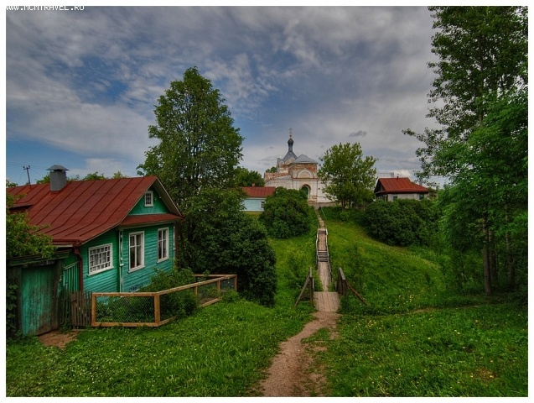

Наш Кашин, один из самых живописных русских городов с древней историей. Этот маленький городок своими живописными видами всегда привлекал к себе многочисленных гостей и любителей старины. Приятно пройтись по уютным тихим улицам города. Это - улица Тургенева, названа в честь великого русского писателя, Это улица Карла Маркса, Ленина – великих людей своей эпохи. Но есть в Кашине улицы названы именами молодых девушек: Симы Корольковой, Нины Барсуковой. Шуры Петровой. Что такого совершили эти девушки, вчерашние школьницы, что их именами назвали улицы города?

До войны это были самые обыкновенные девчонки. Учились, помогали старшим, играли, мечтали учиться , любить, работать. Это были простые девушки , о которых знали только родные, одноклассники и друзья.
Но пришел час тяжелых испытаний и они доказали, каким огромным может стать обыкновенное маленькое девичье сердце, когда разгорается в нем священная любовь к Родине, боль за судьбу своего народа и ненависть к врагам. Вместе со взрослыми на их хрупкие плечи легла тяжесть невзгод, бедствий, горя военных лет. И не согнулись они под этой тяжестью, стали сильнее духом, мужественнее, выносливее. И никто не ожидал, что именно эти девчонки способны совершить великий подвиг во славу свободы и независимости своей Родины!

Их именами названы улицы…
Нина Барсукова
Нина родилась 24 декабря 1923 года в городе Кашине, училась в средней школе № 1, где в 1941 году закончила 10 классов. Училась Нина хорошо. Много читала, увлекалась фотографией.

Девушка с детства мечтала стать артисткой, поэтому подала документы в Государственный институт театрального искусства. Из Куйбышева ,куда был эвакуирован институт, пришел вызов, но мать не пустила: идет война, а тут куда-то ехать далеко от дома. Пришлось устроиться на работу в соцобеспечение . По вечерам, как и многие ее одноклассницы, ходила в госпиталь ухаживать за ранеными.
В мае 1942 года по мобилизации райкома ушла в партизанский отряд. В Кашин пришло два письма: одно - маме, а другое - подруге. Вот они:
«18 мая 1942 года. Мои любимые мамочка и Тося! Сегодня мы пришли в Кимры, ночь провели в Скнятине. 5 дней будут здесь нас формировать, затем пойдем дальше. Город мне очень понравился, одна река Волга что только стоит. Мы были здесь дважды, так как наша школа находится недалеко отсюда. Сегодня чудесная погода. По Волге буксиры тянут целые караваны барж. Прекрасное зрелище. Мама, побереги себя. Будьте здоровы, целую. Ваша Нина».
Их именами названы улицы…
Сима Королькова
Из центра города через Первомайский мост по улице Тургенева мимо церкви Фрола и Лавра можно пройти на улицу Серафимы Корольковой
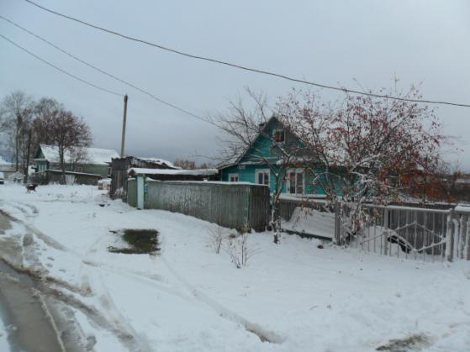

Сима Королькова родилась 12 февраля 1925 года в деревне Вениково, Четвертевский сельский совет Кашинского района, в крестьянско - колхозной семье.
Отец , Дмитрий Григорьевич Корольков умер в 1965г., мама Екатерина Ивановна умерла в 1962г. Найдена ее сестра Королькова Антонина Дмитриевна, проживающая на улице Ленина д.5.

Вот как описывали ее подруги:
« Маленькая, совсем еще девочка, со светлыми, льняными косичками и доверчивыми голубыми глазами»

Сима Королькова окончила начальную сельскую школу в селе Чагино. Затем училась в средней школе №3 ,окончила
9 классов.
Была комсомолка.

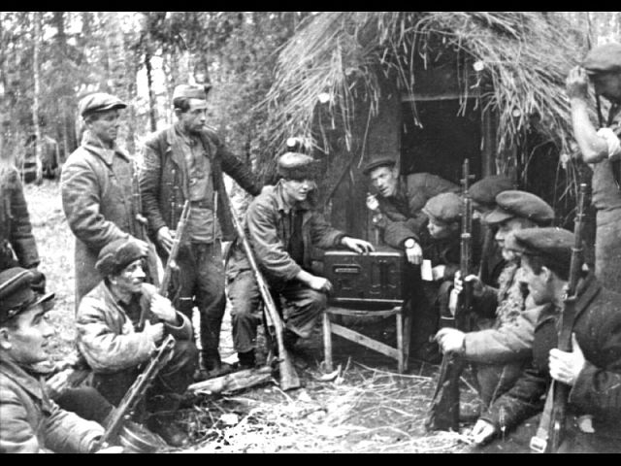

В 1942 году по зову партии и правительства, Сима ушла в партизанский отряд, не закончив 10 классов, несмотря на то ,что училась только на «хорошо».
17 мая 1942 года она с подругами дала клятву героически бороться с фашистскими захватчиками, отомстить им за разрушенные города и села, за зверства над советскими людьми

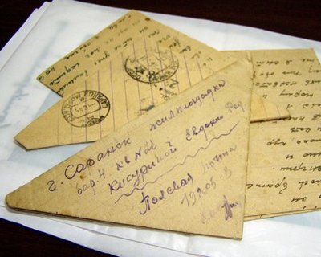

29 мая Сима прислала своим родным первую весточку. Сима писала:
«Здравствуйте, дорогие папа, мама, Тоня. Пишу вам для того, чтобы утешить вас. Чувствую я себя хорошо. Настроение у меня замечательное. Сейчас нахожусь около Троицы. Из Кимр выехали 23 мая 1942 года. Ехали через Москву, Клин, Калинин, Осташков, Бологое, Андреаполь. Дорогу часто бомбят, но мы доехали хорошо. Фашисты разрушили много сел и деревень, особенно разбит Андриаполь. Но мы им за это отомстим!»

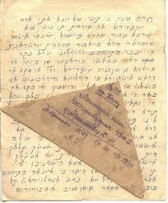

Следующее короткое письмо было отправлено
24 июня.
«Здравствуйте, дорогие мама, папа, Нюра, Тоня. Шлю вам боевой привет. Я жива, здорова – не беспокойтесь. Участвовала в первых заданиях. Передавайте всем привет.
Сима.»
Следующая весточка родителям была о том, что Сима при выполнении задания пропала без вести.

Их именами названы улицы…
Шура Петрова
За пожарной частью города находится
площадь Александры Петровой.
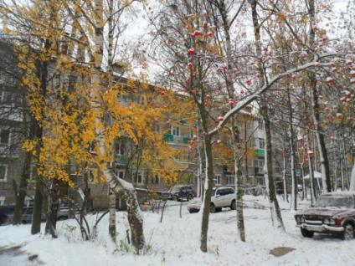
Александра Павловна родилась в 1924 году в крестьянской семье в деревне Клетино, Туровского с/с , Кашинского района. Вместе со своими родителями она переехала в Кашин и училась в средней школе №3 на хорошо и отлично. За хорошее поведение и общественную работу в школе была избрана секретарем комсомольской организации.

Шура была ученицей девятого класса , когда началась Великая Отечественная война. Как только девушки –комсомолки стали партизанками, Шура возглавила это движение в третьей школе.

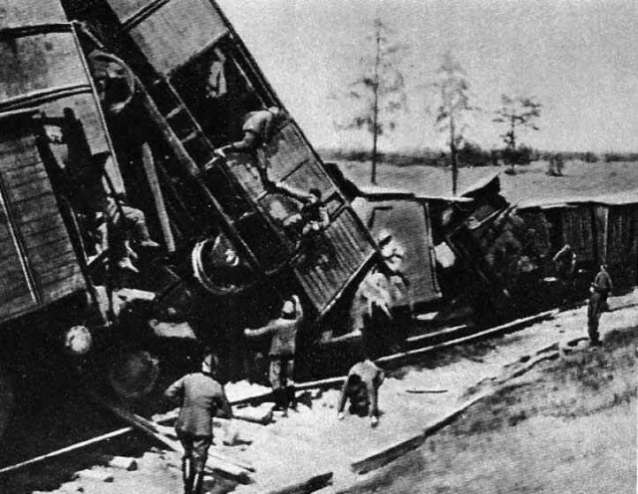

В один из дней партизаны заметили, что фашисты хитрят. Чтобы благополучнее провести состав, они стали пускать впереди паровоза груженые камнем платформы.
- Надо угостить их фугасом,- сказал один из партизан.
… Состав с гитлеровцами и техникой двигался в направлении станции. Три отважных вместе с другим притаившись лежали в укрытии.
- Пора! – тихо скомандовал командир.
Шура включила электроток. Раздался мощный взрыв, и паровоз слетел с рельс. Продолжая двигаться по инерции, вагоны налетали друг на друга. Через грохот ломающихся вагонов слышались стоны и истошные крики гибнувших под их обломками вражеских солдат.
- 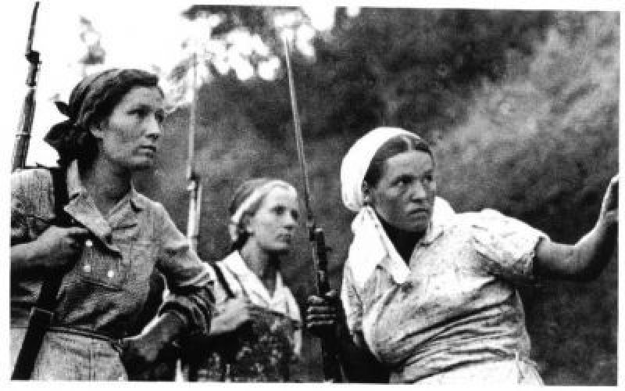
- Вот это здорово! – почти крикнула Нина. – Так их надо угощать почаще.
- Активным действиям партизан мешал карательный отряд, расположенный в деревне Заболотье. Его надо было уничтожить.
- Эту задачу поставили перед собой три партизанских отряда, действовавшие в этом районе.
- Перед началом боевых операций партизаны решили провести тщательную разведку, уточнить силы противника, его боевую мощь.
- Шура Петрова, Сима Королькова и Нина Барсукова пришли к командиру и настойчиво попросили послать их в разведку.
- - Трудности будут большие, девушки, - пытался отговорить их от этой затеи командир. – Вы можете попасть в облаву и угодить в руки гитлеровцев.
- - Не из трусливых мы,- ответила Нина. –А если попадем в их лапы, то они от нас ничего не узнают.
- Как ни пытался уговорить девушек командир, они стояли на своем. Получив, наконец, разрешение, они заверили:
- - Не подведем, задание выполним с честью.
- Их тщательно проинструктировали. Было обусловлено, что после выполнения задания их встретят свои у бани недалеко от Заболотье…

- 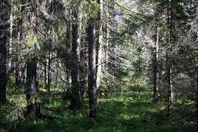

- Летними сумерками ,одевшись в простенькие ситцевые платья, вошли они в глухой лес. До глубокой ночи пробирались девушки к речке, отделявшей деревню Заболотье от леса.
- - Туда ,во что бы то ни стало, надо пробраться незамеченными, - говорит Нина.
- При свете луны заблестела узкая полоска воды, заросшая камышом. Девушки гуськом, друг за другом, осторожно сползли с берега. В то время откуда-то справа раздался громкий окрик: «Хальт!»

- Вдруг из кустов вышел пожилой человек. Одет он был в куртку, туго
- подпоясанную ремнем, в стоптанных сапогах, выцветшей гимнастерке
- и фуражке военного образца. Так одевались партизаны. Он приветливо
- улыбнулся девушкам, поздоровался.
- - Вы туда? – спросил он и многозначительно посмотрел в деревню.
- Он привел девушек в деревню Заболотье.
- Утром жители деревни видели, как предатель, Максим Ананьин , вел
- к немецкому штабу двух девушек. Три дня слышали жители крики и
- стоны. Это фашисты мучили партизанок , но они мужественно переносили все страдания, не выдали, где находится партизанский отряд.
- А на четвертый день эсесовцы согнали жителей деревни к месту казни партизанок
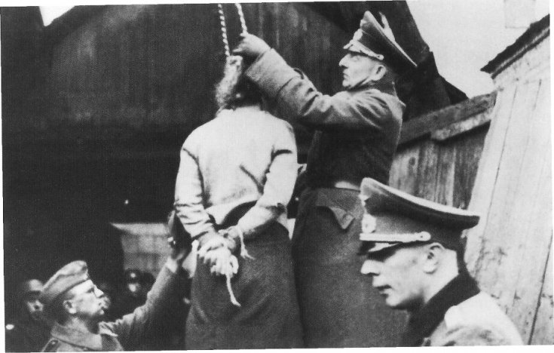

« Вот вывели в изодранном платье темноволосую девочку,- вспоминает Т. Л. Макейнина , - фашист подвел ее к виселице, на которой было написано:
«За подготовку к поджогу деревни приговаривается
к смертной казни партизанка Петрова».

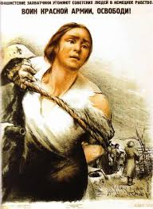

Вслед за ней подвели в изорванном в клочья платье изувеченную Нину Барсукову.

Она оттолкнула фашиста, пытавшегося подтащить ее к висилице, поправила волосы , встала на табуретку и громко крикнула:
- Люди, я погибаю за Родину, за нас отомстят!
Так погибли отважные Кашинские комсомолки…

К вечеру того же дня пришли в избы жителей Логинова Николая Ивановича и Демидова Ивана Николаевича немцы и приказали запрячь лошадь, снять с виселиц партизанок, отвезти из деревни и закопать.
Девушки посмертно были награждены медалями
«За отвагу», а в канун празднования 20- летия Победы их именами были названы улицы города.
Так была увековечена их память.
7 июня 1965 года останки партизанок были перенесены на воинское кладбище в деревню Теренино.
( в музее есть акт перезахоронения).
За могилой ухаживают ученики Насвинской средней школы.

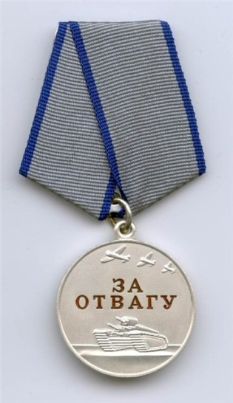 « Подвиг этот, будет в памяти жить
И в наших серцах гореть!
Тех , кто готов был с врагом разделить
Поровну только смерть!»

